ДОВІДКА
щодо стану виконання місцевих бюджетів

Виконання доходів місцевих бюджетів
за січень-грудень 2017 року

За січень-грудень поточного року до загального фонду місцевих бюджетів (без урахування трансфертів) надійшло 191,9 млрд.грн., що складає 107% від річного обсягу надходжень із змінами, затвердженого місцевими радами.
Приріст надходжень до загального фонду проти січня-грудня минулого року (у співставних умовах та без урахування територій, що не підконтрольні українській владі) склав 30,9% або + 45,3 млрд.гривень.
Темп приросту фактичних надходжень ПДФО за січень-грудень 2017 становить 39,3 відсотків. Із 18 регіонів, що мають темпи приросту ПДФО вищі за середній показник по Україні 1 регіон забезпечив приріст понад 50%. Найнижчий приріст мають Донецька та Луганська області.(слайди 1-2).
Із 22 регіонів, що забезпечили темп приросту плати за землю вище середнього по Україні (13,0%) більше 25% забезпечили 2 регіони, найнижчий показник по Луганській області (-5,1%) та м. Києву (-2,0%).
Загалом обсяг надходжень ПДФО за січень-грудень склав 110,0 млрд.грн., рівень виконання річного показника, затвердженого місцевими радами, становить 105,8% (слайд 3), надходження плати за землю становили 26,4 млрд.грн., рівень виконання річного показника, затвердженого місцевими радами складає 103,8% (слайд 4).

1
Податок на нерухоме майно на 2017 рік затверджений місцевими радами із змінами в обсязі 1,9 млрд.грн. Фактичні надходження податку за січень-грудень 2017 року склали 2,4 млрд. гривень.(слайд 5).
Міжбюджетні трансферти за січень-грудень 2017 року
Урядом, згідно з бюджетним законодавством, забезпечено станом на 01.01.2018 перерахування міжбюджетних трансфертів місцевим бюджетам в обсязі 272,9 млрд.грн., що складає 97,8% від передбачених розписом асигнувань на січень-грудень 2017 року, зокрема:
- базова дотація перерахована в сумі 5,8 млрд.грн. або 98,4% до розпису асигнувань;
- медична субвенція перерахована в сумі 56,2 млрд.грн. або 100% до розпису асигнувань
- субвенції на соціальний захист населення перераховані в обсязі 124,7 млрд.грн. (в межах фактичних зобов’язань) або 99,0% до розпису асигнувань;
- освітня субвенція перерахована в сумі 51,5 млрд.грн. або 98,3% до розпису.

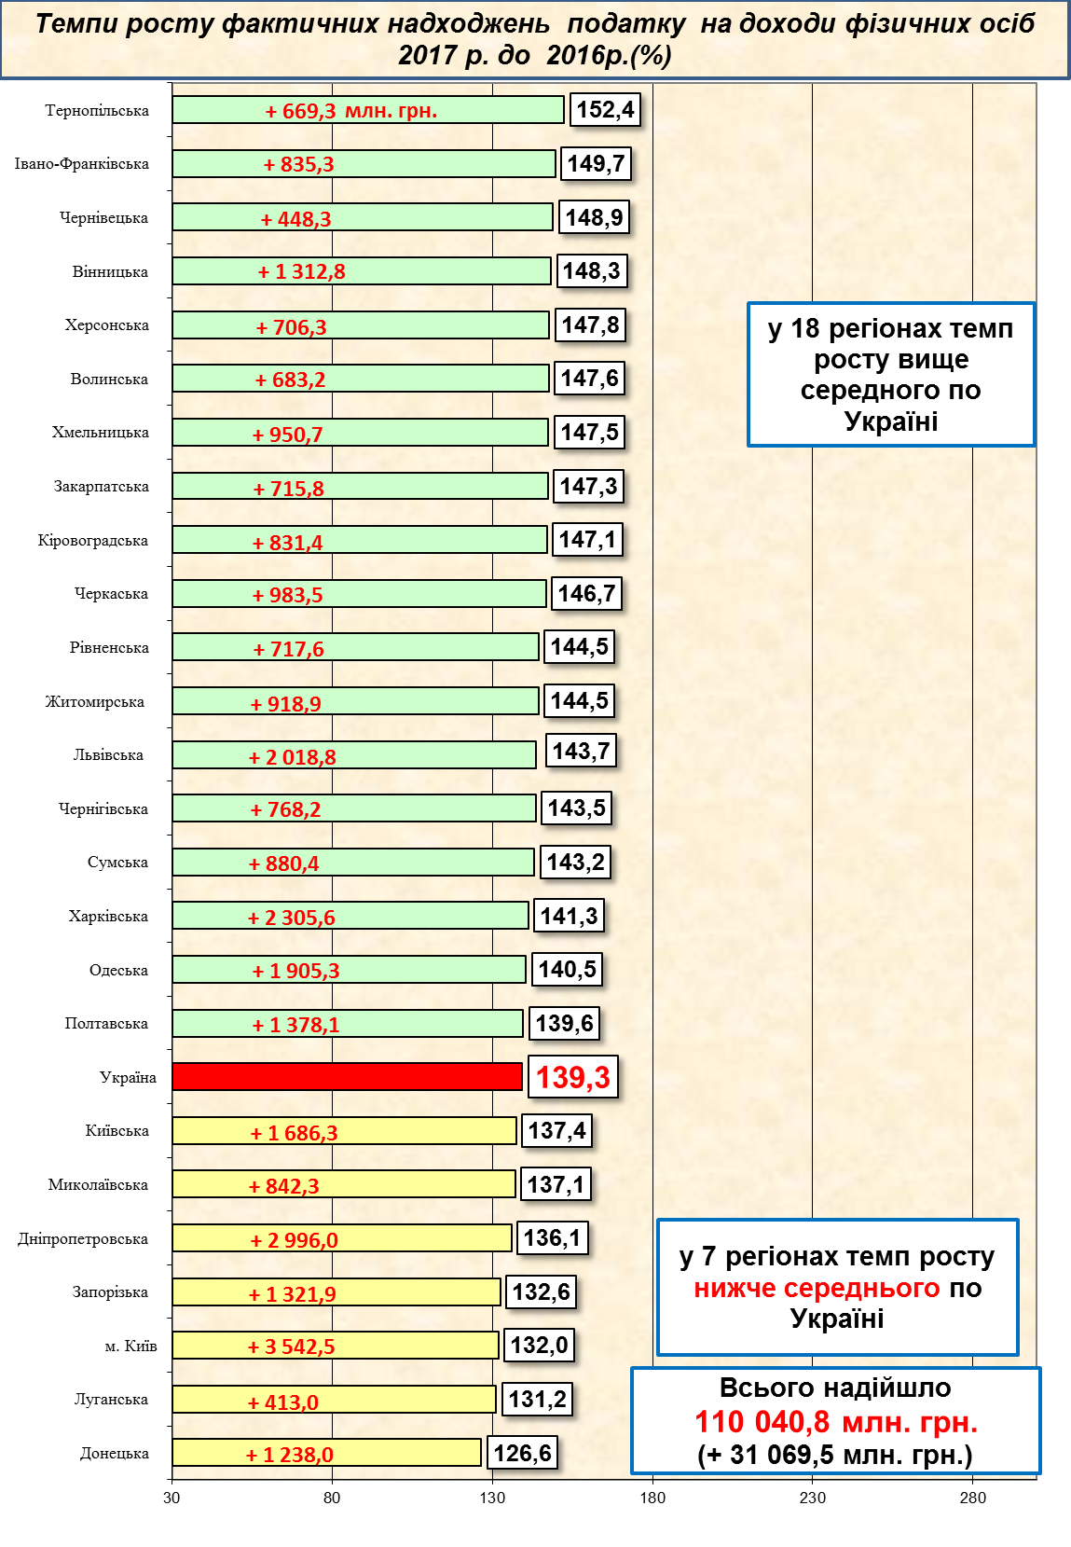
1
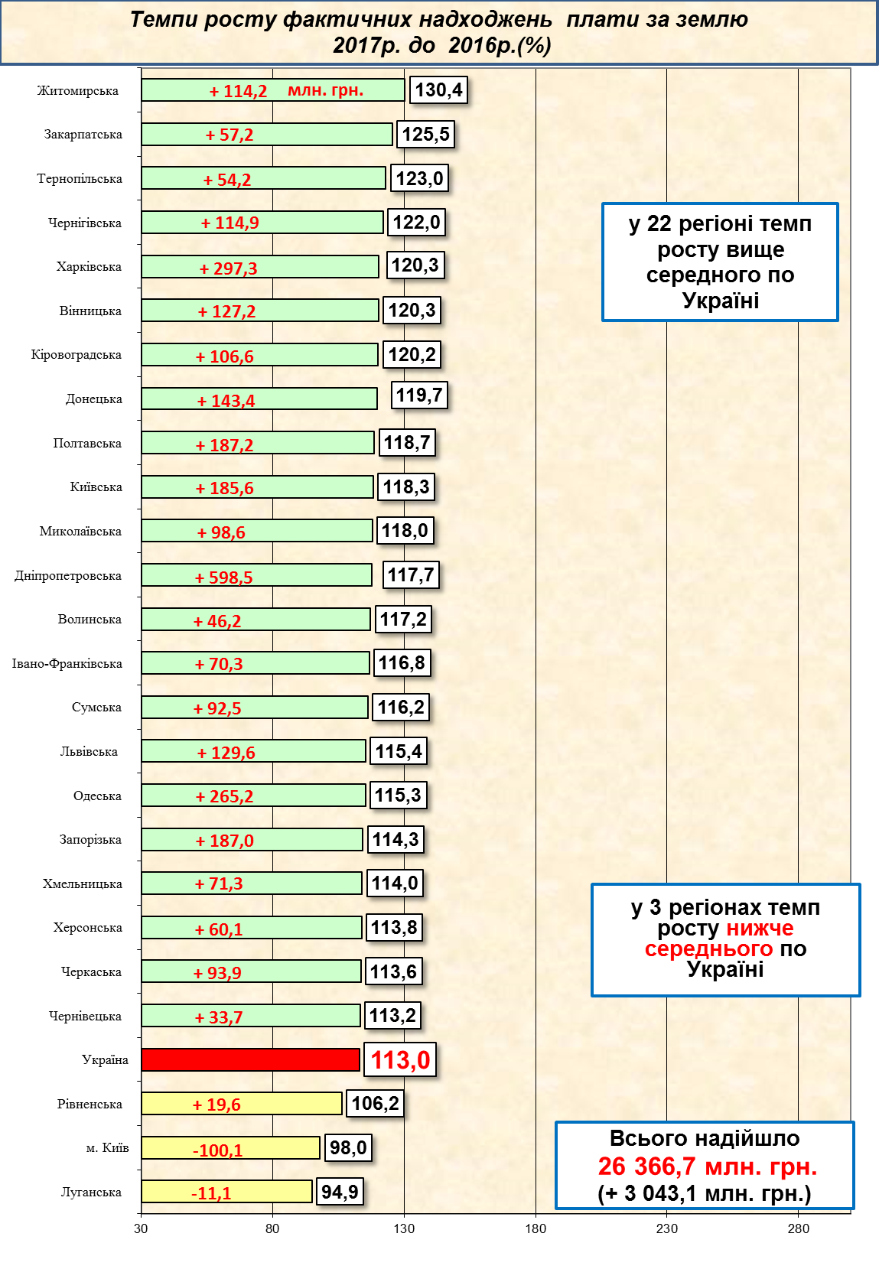 2
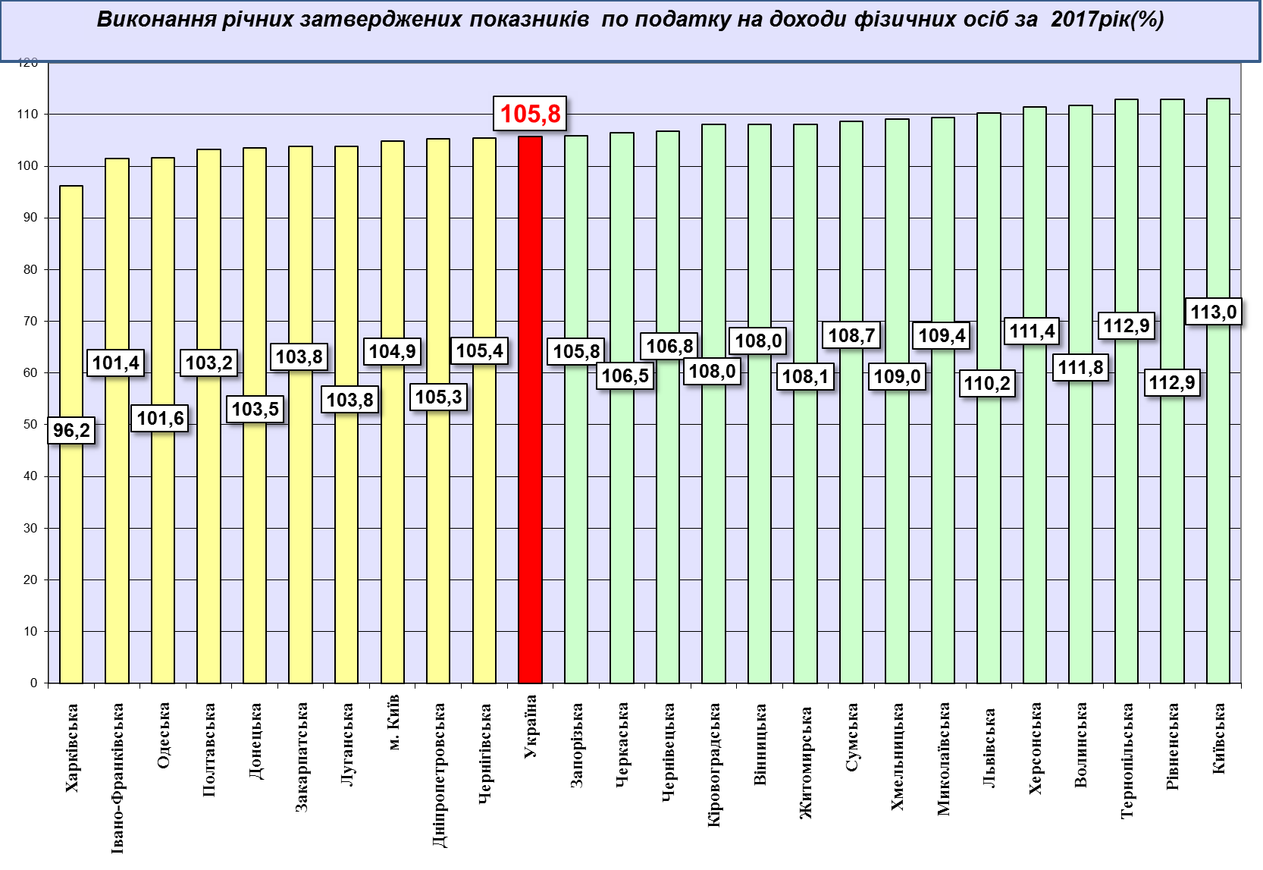
3
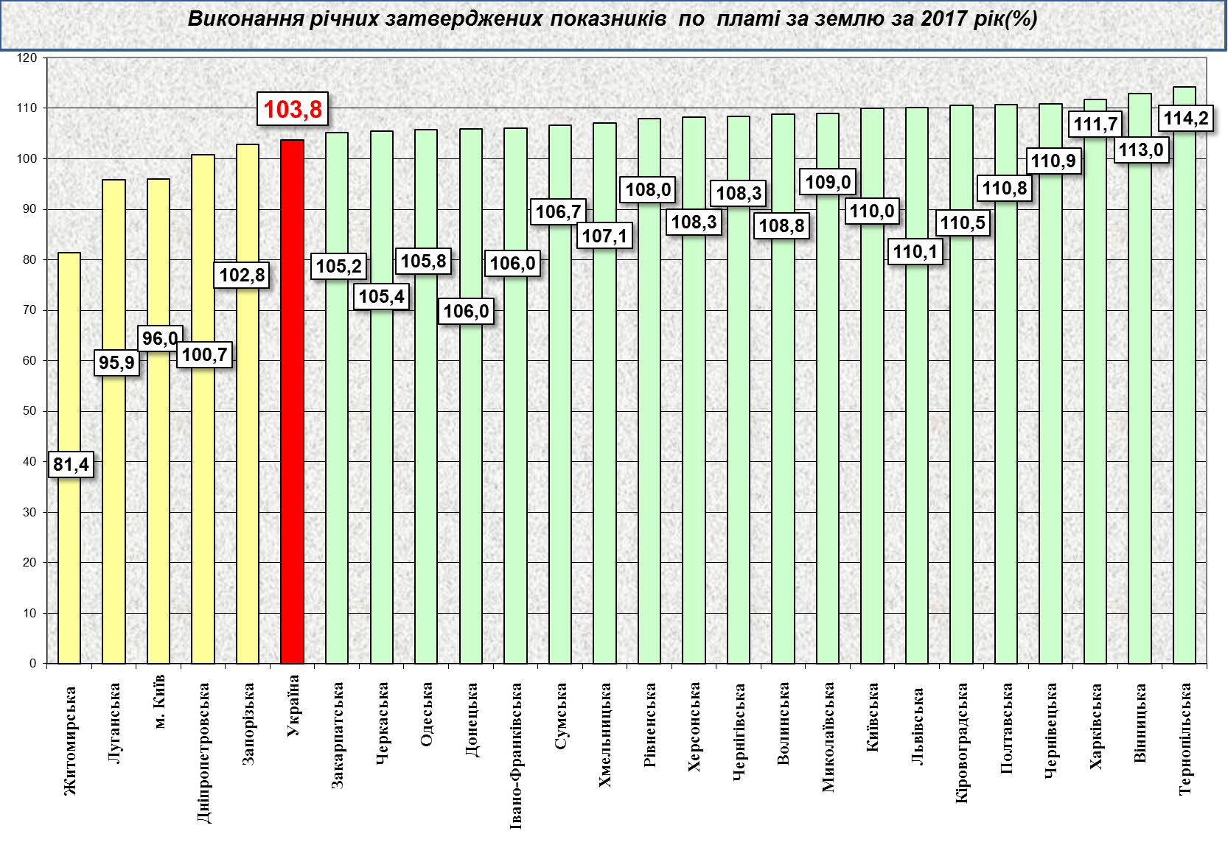

4
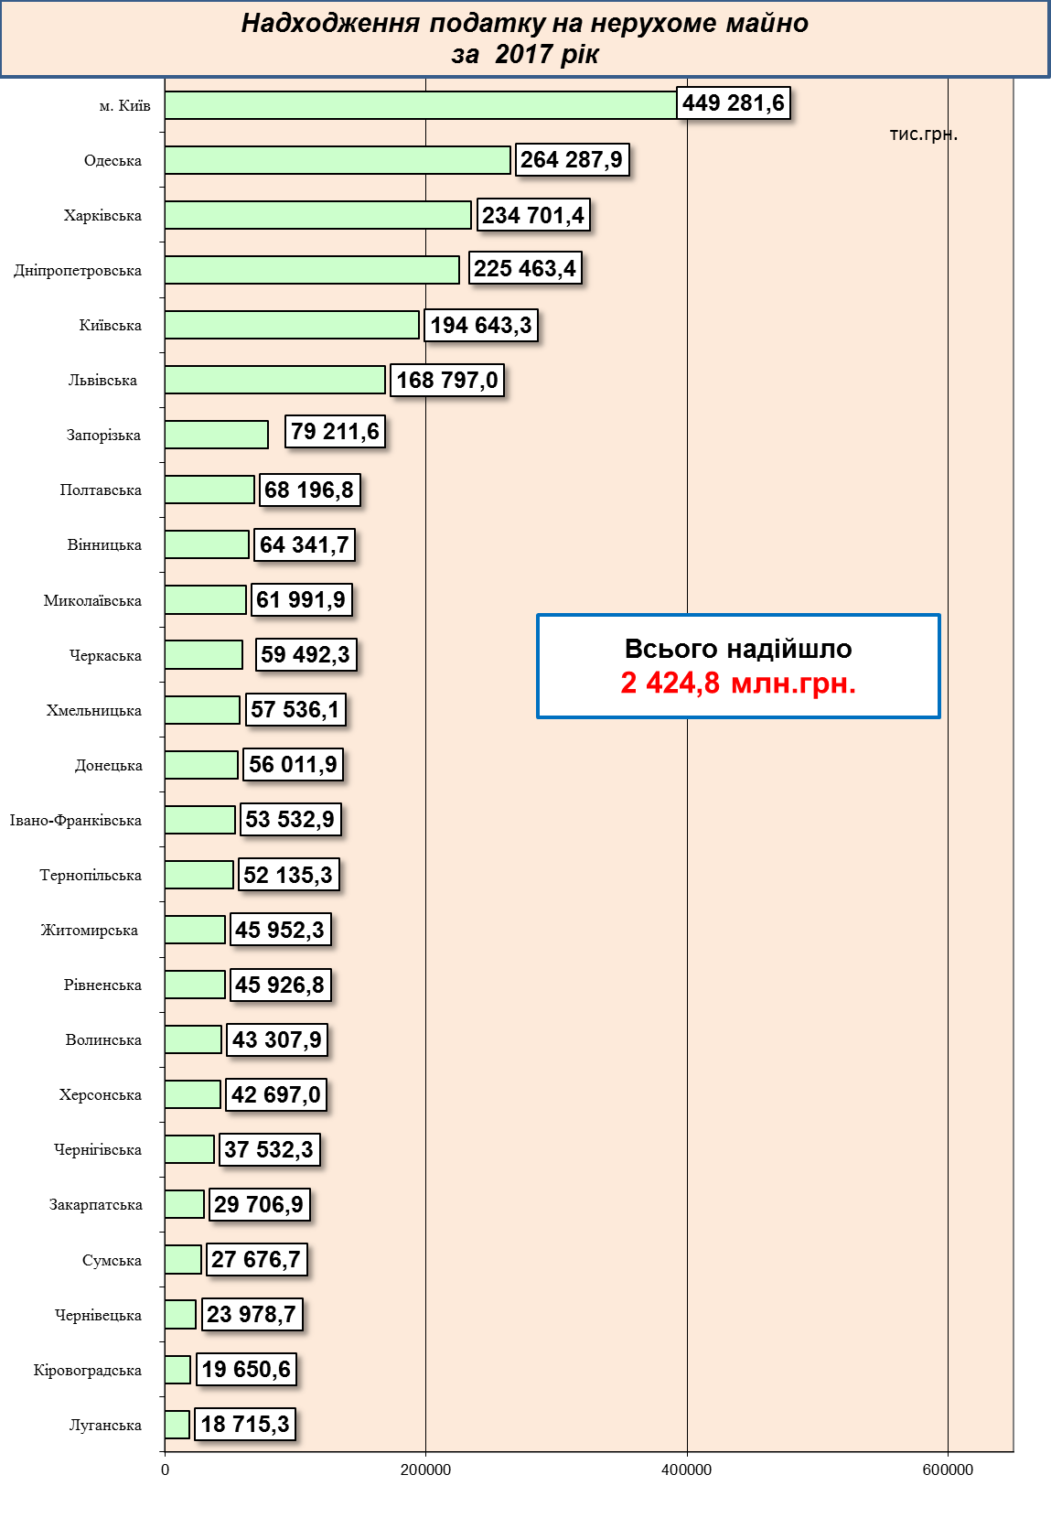
5

